Za ovu zadaću sam odabrala dva uzorka, Singleton i Chain of Responsibility koji je je ostvaren u dodatnoj funkcionalnosti i u zadanom dijelu zadatka. Budući da mi zadaća nije izgledala kompleksno najbolje su mi odgovarali navedeni uzorci. Singleton sam upotrijebila za klasu koja sadrži pomoćne metode za izvršavanje programa budući da mi je potrebna samo jedna instanca navedenog objekta. Chain of responsibility je implementiran u pomoćnoj funkcionalnosti koja simulira funkcionalnost Back opcije u browseru, te se prilikom povratka na neku od posjećenih stranica pomoću uzorka šalje poruka odgovarajućoj stranici. Drugi chain of responsibility je implementiran s ciljem slanja poruka aktivnoj stranici nakon što dođe do osvježenja, te kada se sa iste odlazi pa se u statistiku bilježi vrijeme provedeno na stranici.

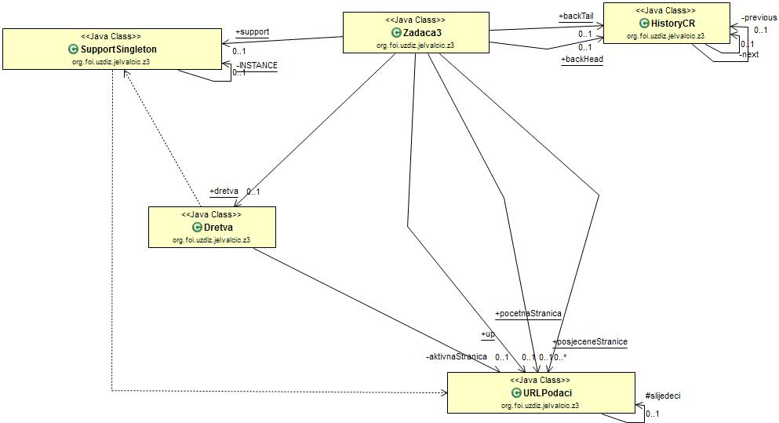

Opis dodatne funkcionalnosti:

-P- Vrati se na neku od prethodno posjećenih stranica

Konkretno ova funkcionalnost imitira Back mogućnost u browseru. Ispiše se povijest, odnosno sve posjećene stranice zatim se korisniku nudi izbor stranice na koju se želi vratiti tako da upisuje njen indeks. Povijest stranica je strukturirana na način da je na dnu najstarija stranica a na vrhu najnovija. Povratkom na željenu stranicu ona postaje aktivna a sve stranice koje su bile u povijesti iznad nje su izbrisane iz povijesti uključujući i nju samu budući da je ona sada aktivna.